**Lembar Kerja Mahasiswa**

**Materi : jQuery, Ajax, JSON**

**Aktifitas 1**

1. Gunakan jQuery dari CDN (Content Delivery Network), seperti Google

<head>  
<script src="https://ajax.googleapis.com/ajax/libs/jquery/3.3.1/jquery.min.js"></script>  
</head>

1. Buat file html

<!DOCTYPE html>

<html>

<head>

<script src="https://ajax.googleapis.com/ajax/libs/jquery/3.5.1/jquery.min.js"></script>

<script>

$(document).ready(function(){

$("……").click(function(){ //1. untuk selector button

$("…… ").hide();} //2. untuk selector class judul

});

</script>

</head>

<body>

<h2 class="judul">jQuery </h2>

<p id="detail">jQuery adalah library javaScript</p>

<p>jQuery lebih ringan untuk dijalan dalam web browser</p>

<button>Click me</button>

</body>

</html>

1. Ganti pada no 2 dengan selector untuk id

$("…… ").hide();} //3. Selector untuk id detail

1. Ganti pada no 2 dengan selector untuk <p>

$("…… ").hide();} //3. Selector untuk <p>

1. Apa yang terjadi jika kode html diganti

<h2 class="judul">jQuery </h2>

<p>jQuery adalah library javaScript</p>

<p>jQuery lebih ringan untuk dijalan dalam web browser</p>

<button>Click me</button>

Dan script selector pada no 1 diganti dengan p dan selector no 2 diganti dengan this

$(this).hide();

Tuliskan apa fungsi selector **this**

1. Lakukan percobaan dan identifikasi kegunaannya.
   1. click
   2. dblclick
   3. mouseenter, mouseleave, mousedown, mouseup

$("#p1").mouseenter(function(){  
  alert("You entered on p1!");  
});

* 1. focus, blur

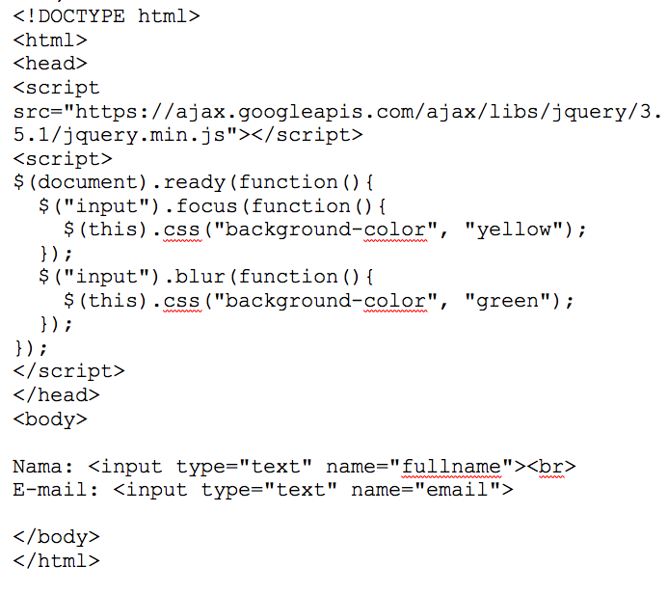

* 1. Method on

Perhatikan script dibawah ini. Untuk selector **p** terdapat method **on** dan didalamnya ada beberapa event. Silahkan coba code dibawah ini.

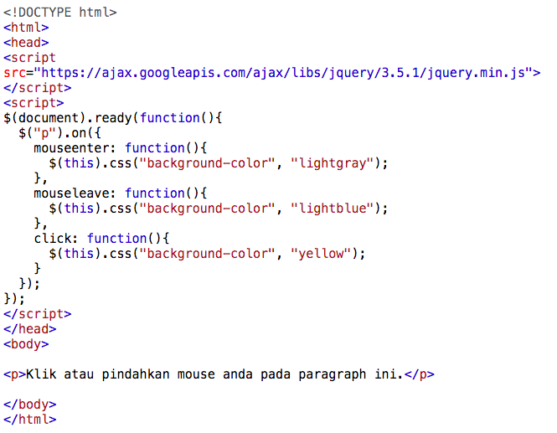

|  |  |  |
| --- | --- | --- |
| No | Event | Kegunaan |
| 1 | click | Digunakan ketika pengguna mengklik pada elemen HTML sebanyak satu kali |
| 2 | dblclick | Digunakan ketika pengguna mengklik pada elemen HTML sebanyak satu kali |
| 3 | mouseenter, | Digunakan ketika pointer mouse memasuki elemen HTML |
| 4 | mouseleave, | Digunakan ketika pointer mouse meninggalkan elemen HTML |
| 5 | mousedown, | Digunakan ketika tombol kiri, kanan, atau tengah mouse ditekan. |
| 6 | mouseup | Digunakan ketika meninggalkan tombol tengah mouse atau kanan dilepaskan |
| 7 | focus | Digunakan ketika bidang bentuk mendapatkan fokus |
| 8 | blur | Digunakan ketika bidang bentuk mendapatkan blur |
| 9 | Method ‘**on’** | Metode menempel satu atau lebih event handler untuk elemen yang dipilih |